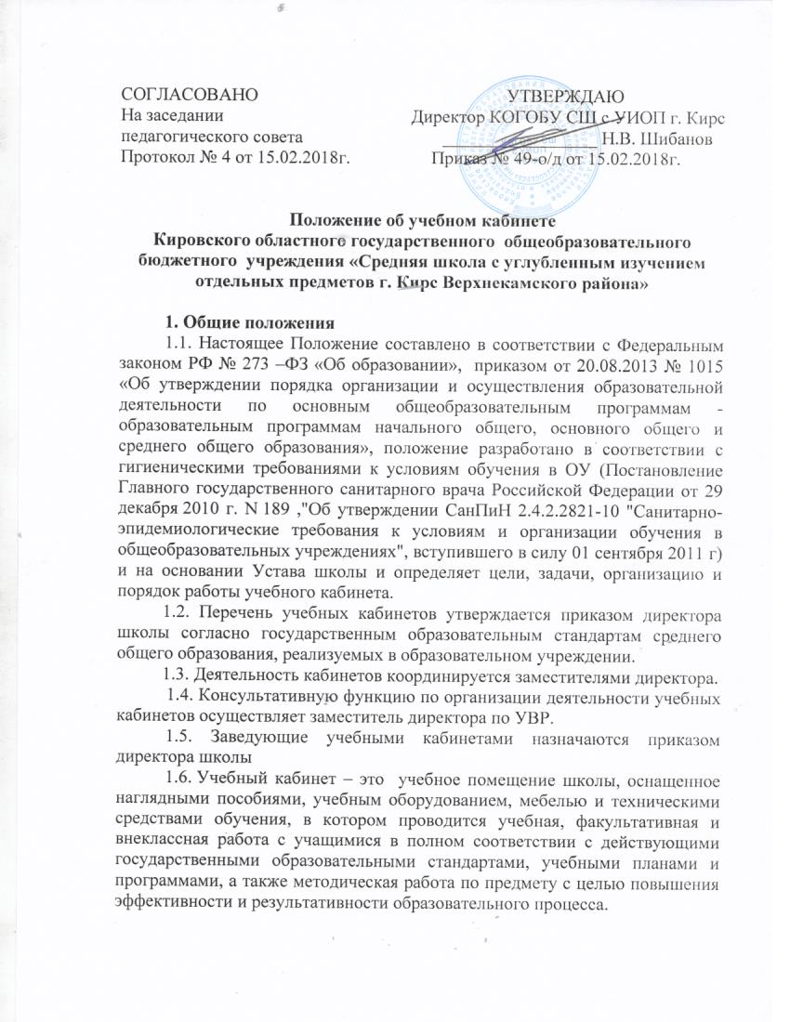

1.7. Занятия в учебном кабинете проводятся в соответствии с действующим расписанием занятий и внеурочной деятельностью.
1.8. Правила пользования учебным кабинетом:
- кабинет должен быть открыт за 20 минут до начала занятий;
- учащиеся должны находиться в кабинете только в присутствии учителя;
- кабинет должен проветриваться каждую перемену;
1.9. Учебные кабинеты функционируют с учетом специфики общеобразовательного учреждения в целях создания оптимальных условий для выполнения современных требований к организации образовательного процесса.
1.10. Оборудование учебного кабинета должно позволять вести эффективное преподавание предмета при всем разнообразии методических приемов и педагогических интересов учителей, способствовать решению задач основных образовательных программ, обеспечивающих реализацию ФГОС второго поколения.
Оснащение учебного кабинета включает в себя:
- книгопечатную продукцию;
- печатные пособия;
- экранно-звуковые пособия;
-технические средства обучения (средства информационно-коммуникационных технологий);
- учебно-практическое и учебно-лабораторное оборудование;
- натуральные объекты;
- допускается использование объектов, изготовленных самостоятельным способом учителем, учащимися и их родителями. К таким объектам могут быть отнесены иллюстративные материалы, видеоматериалы, фотоальбомы, макеты и т.п.
1.11.Занятия в кабинете должны способствовать:
- переходу от репродуктивных форм учебной деятельности к самостоятельным, поисково-исследовательским видам работ;
- формированию умений работать с различными видами информации и её источниками;
- формированию коммуникативной культуры учащихся;
- формированию системы универсальных учебных действий;
- развитию способностей к самоконтролю, самооценке, самоанализу;
- воспитанию высокоорганизованной личности.

1.12. Учащиеся I ступени обучаются в закрепленных за каждым классом учебных помещениях, учащиеся II и III ступени – в помещениях, обеспечивающих организацию труда по одному или циклу учебных предметов, входящих в учебный план общеобразовательного учреждения.

1.13. Занятия в учебном кабинете проводятся в соответствии с действующим расписанием занятий и внеурочной деятельностью
1.14. Оборудование учебного кабинета должно позволять вести безопасное и эффективное преподавание предмета при всем разнообразии методических приемов и педагогических интересов учителей.

. 2. Цели, задачи и содержание работы кабинета
2.1. Цель работы кабинета - создание условий для повышения качества организации учебной деятельности учащихся и образовательного процесса в целом.
2.2. Задачи: совершенствование учебно-методического комплекса;
- организация самостоятельной работы учащихся и педагогов;
- формирование учебной мотивации учеников;
- контроль за обеспечением безопасности учащихся и педагогов.
2.3. Основным содержанием работы учебного кабинета является оказание учащимся и педагогам. Учебный кабинет: концентрирует методические материалы, систематизирует наглядные пособия, необходимые для организации учебного процесса; организует проведение консультаций для учащихся, обеспечивает их необходимыми учебно-методическими пособиями: методические рекомендации к выполнению практических и лабораторных работ, документы инструктивного характера по организации обучения и воспитания; организует выставки лучших работ учащихся: проекты, работы детей творческого характера и пр.

3. Организация работы учебного кабинета
3.1. Работой кабинета руководит педагог, который назначается заведующим кабинетом приказом директора школы.
3.2. Заведующий кабинетом строит свою работу по плану, который обсуждается на заседаниях ШМО и утверждается заместителем директора.
3.3. План должен обеспечивать выполнение задач, предусмотренных планом работы школы и включать примерные разделы: цели и задачи работы кабинета; оформление кабинета и его материально-техническое оснащение;
методическая работа; работа с учащимися.
3.4. В своей деятельности заведующий кабинетом руководствуется правилами и нормами охраны труда, техники безопасности и противопожарной защиты, а также Уставом школы, правилами внутреннего трудового распорядка, приказами и распоряжениями директора, а также настоящим Положением.
3.5.Заведующий кабинетом обеспечивает охрану жизни и здоровья обучающихся в период образовательного процесса, извещает администрацию школы о каждом несчастном случае, принимает меры по оказанию доврачебной помощи.
3.6.Функциональные обязанности заведующего кабинетом:
Заведующий кабинетом: действует в тесном контакте с ШМО, библиотекой, опирается на актив класса; отвечает за актуальность и научность наглядной информации в кабинете, ее эстетическое оформление; отвечает за санитарное состояние кабинета, сохранность его организует ознакомление обучающихся с правилами по охране труда; материально-технической базы, ее пополнение и обновление; контролирует целевое использование кабинета; организует пополнение кабинета оборудованием, приборами и другим имуществом, принимает материальные ценности, обеспечивает сохранность подотчётного имущества, участвует в установленном порядке в инвентаризации и списании имущества кабинета; организует работу кабинета в соответствии с планом и содержанием работы учебного кабинета, установленным настоящим Положением; составляет отчет о своей работе по итогам учебного года.
3.7. Заведующий кабинетом имеет право: ходатайствовать перед администрацией школы о приобретении для кабинета инвентаря, наглядных пособий, учебно-методических материалов в соответствии с планом развития кабинета; требовать соблюдение гигиенических норм и правил от педагогов, проводящих занятия в кабинете.
3.8. Кабинеты должны иметь: нормативные документы в области образования и воспитания; пособия в помощь учащимся на практике; материалы по альтернативным методикам и технологиям; программно-методические, дидактические и раздаточные материалы по дисциплинам, соответствующим профилю кабинета, а также другие необходимые материалы.
3.9. Заключение о степени готовности кабинета к реализации задач, предусмотренных настоящим Положением, определяется в период проверки кабинетов (перед началом учебного года) и смотра - конкурса кабинетов (январь), которые проводятся ежегодно в соответствии с планом работы школы.
4. Проверка кабинетов.
4.1. Проверка кабинетов проводится в целях определения соответствия материально-технических и учебно-методических условий кабинета требованиям качественного образовательного процесса.
4.2. Проверка является основой: для оценки оснащенности учебного кабинета дидактическими средствами; для оценки деятельности заведующих кабинетами.
4.3. Проверку кабинетов проводит комиссия, создаваемая приказом директора в соответствии с планом работы школы. В состав комиссии входят заместители директора по ВР, УВР, завхоз.
4.4. Для прохождения кабинетом проверки каждый заведующий кабинетом должен представить: паспорт кабинета; план работы кабинета; инструкции по технике безопасности; журнал по технике безопасности; дидактические средства (нормативно-правовая, учебная и учебно-методическая литература; учебно-наглядные пособия; учебное оборудование; средства контроля; технические средства обучения и приспособления для их использования).
4.5. В результате проведения проверки комиссия дает заключение и рекомендации по устранению выявленных недостатков.
4.6. По итогам проверки комиссия в праве поставить вопрос перед администрацией о целесообразности дальнейшего пребывания педагога в должности заведующего кабинетом.
5. Смотр-конкурс кабинетов
5.1. Организатором смотра – конкурса является администрация школы.
5.2. Для проведения смотра – конкурса создается приказом директора организационный комитет и жюри из администрации школы и руководителей ШМО. Оргкомитет осуществляет организационно- методическое руководство смотром, организует его работу по рассмотрению представленных результатов, рассматривает возникающие в ходе подготовки и проведения смотра - конкурса вопросы, вносит в установленном порядке предложения о поощрении победителей смотра.
5.3. Цели и задачи смотра - конкурса.
5.3.1. Целью конкурса является повышение роли, статуса заведующего кабинетом, развитие творческого потенциала педагогов.
5.3.2. Задачами смотра являются: стимулирование творческой активности заведующих кабинетами и педагогов; распространение педагогического опыта; повышение эффективности образовательного процесса в школе.
5.4. Участники смотра. В смотре принимают участие педагоги школы, являющиеся заведующими учебных кабинетов, заведующий библиотекой, заведующий кабинетом психолога, заведующий логопедическим пунктом.
5.5. Сроки проведения смотра - конкурса устанавливаются в соответствии с планом работы школы. Смотр проводится в три этапа: первый этап – подготовка к смотру кабинетов (ноябрь); второй этап – представление кабинетов (январь); третий этап конкурса – подведение итогов (февраль).
5.6. Критерии оценки кабинета. Кабинеты, представленные на конкурс, оцениваются по следующим критериям:
нормативно - правовая база (положение об учебном кабинете, (кабинет информатики, химии, физики), аттестация кабинета, паспорт кабинета, инструкция заведующего кабинетом, журнал по технике безопасности (кабинет информатики, биологии, химии, физике), план работы кабинета - 3 балла;
соответствие учебного кабинета санитарным нормам и техники безопасности - 3 балла;
сохранность имущества, эстетичность и функциональность оформления кабинета - 2 балла;
методическое обеспечение кабинета: систематизация материалов, УМК (программа по дисциплине, методические разработки, контрольно- измерительные материалы, наглядно-дидактический материал, методические пособия для учащихся) - 8 баллов;
использование современных педагогических технологий, обеспечивающих активное взаимодействие участников образовательного процесса - 3 балла;
организация оптимальных условий использования материалов кабинета– 2 балла; организация учебно-исследовательской и творческой деятельности учащихся – 3 балла; эффективность работы и наличие динамики развития кабинета - до 5 баллов;
активное участие других педагогов в работе кабинета - до 5 баллов
5.7. Награждение.
5.7.1. Победители конкурса (1 – 3 место)награждаются дипломами.
5.8. По результатам смотра подводятся итоги и определяются кабинеты, за которые ответственным решением Совета по системе оплате труда определяется размер выплат из фонда оплаты труда педагогического персонала КОГОБУ СШ с УИОП г.Кирс.
Для преподавателей устанавливается персональная надбавка согласно Положению о порядке распределения ФОТ оплаты труда работников
5.9. Финансирование осуществляется в порядке, установленном Законом РФ «Об образовании», Типовым положением об образовательном учреждении, Положением о системе оплаты труда работников КОГОБУ СШ с УИОП г.Кирс.

